Результаты работы МФЦ г. Сургута с 15.09.2014 по 20.09.2014
Диаграмма посещаемости (почасовая) | Основные показатели  МФЦ г. Сургута
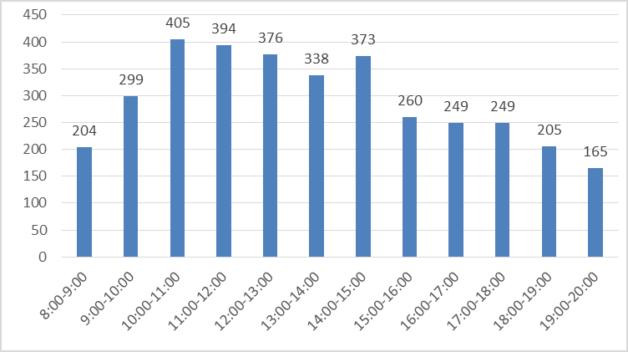  Исходя из распределения посещаемости по часам приема, МКУ «МФЦ г. Сургута» рекомендует заявителям обращаться за предоставлением услуг с 8.00 до 10.00, а также по предварительной записи на удобное время (телефон для записи 206-926). | - Обслужено 3 625 человека, в том числе:  - на удаленных рабочих местах – 108;  - по предварительной записи – 107.  - Количество сформированных дел – 2 723, в том числе:  - на удаленных рабочих местах - 113.  - Среднее время ожидания в очереди – 31 минута.  - Среднее время обслуживания одного заявителя – 21 минута.  Наиболее востребованные услуги:  - государственная регистрация прав на недвижимое имущество и сделок с ним;  - предоставление мер социальной поддержки;  - прием документов для получения (замены) паспорта гражданина РФ, удостоверяющего личность гражданина РФ на территории РФ;  - предоставление денежной компенсации расходов на проезд в городском пассажирском транспорте общего пользования отдельным категориям населения;  - выдача разрешения на добычу охотничьих ресурсов в общедоступных охотничьих угодьях ХМАО-Югры.

